Reenbit стажування Front-end. Тестове завдання

Використовуючи ReaсtJS(бажано але можна Angular чи будь-який інший фреймворк) реалізувати чат з наступними вимогами:

1. Вигляд сторінки чату має бути максимально наближеним до наступної картинки:

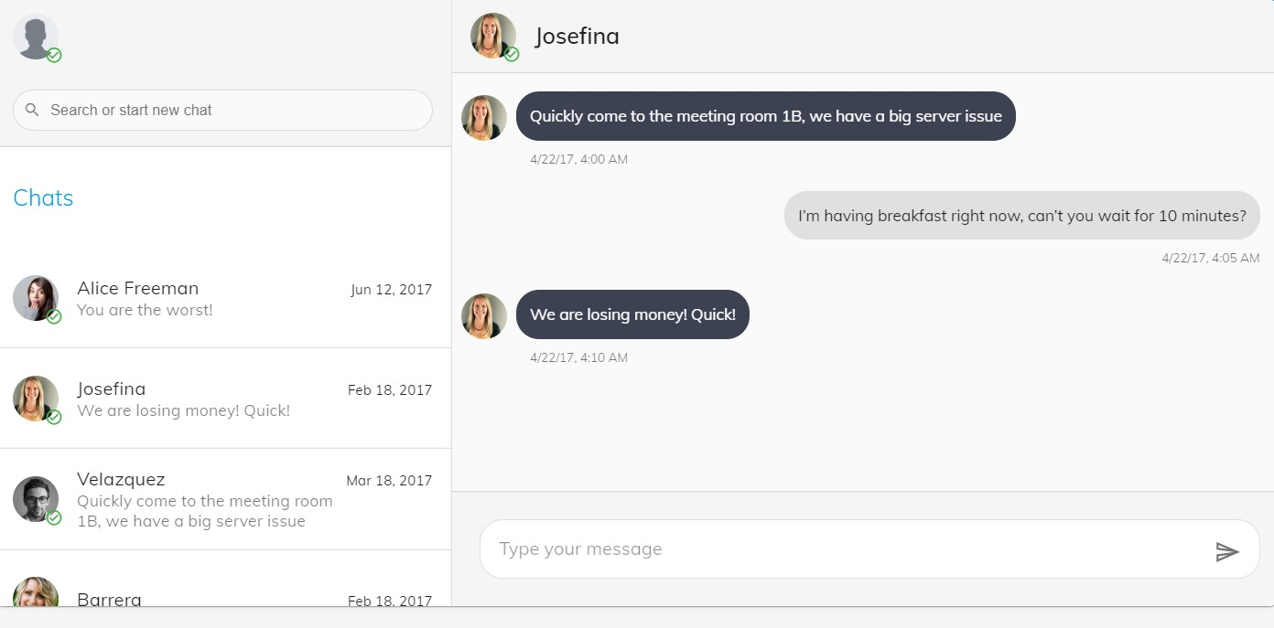

HTML/SCSS бажано писати власні без використання UI бібліотек.

1. При старті аплікації у користувача чату вже має бути статичний список контактів, а також історія спілкування з деякими користувачами.
2. При виборі контакту зі списку контактів автоматично відображається історія спілкування між користувачами. Кожне повідомлення чату повинно мати наступні атрибути - текст повідомлення, час та дату відправлення.
3. Вибравши співрозмовника користувач має можливість написати повідомлення в чат і після надсилання він має отримати автоматичну відповідь через 10-15 секунд зі сповіщенням. Для генерування автоматичної відповіді потрібно використати Chuck Norris API <https://api.chucknorris.io/>, а саме використати API метод який генерує випадкові жарти. Значення “value” і має бути текстом автоматичної відповіді в чаті.
4. Реалізувати пошук серед контактів. Функціонально пошук має працювати подібно як у будь-якому відомому месенджері.
5. Збереження історії меседжів після перезагрузки сторінки.
6. Контакти з новими повідомленнями повинні автоматично переміщатися вгору.
7. Крім коду обов'язково має бути лінка на задеплоєну аплікуху - інші варіанти не будуть розглядатись.

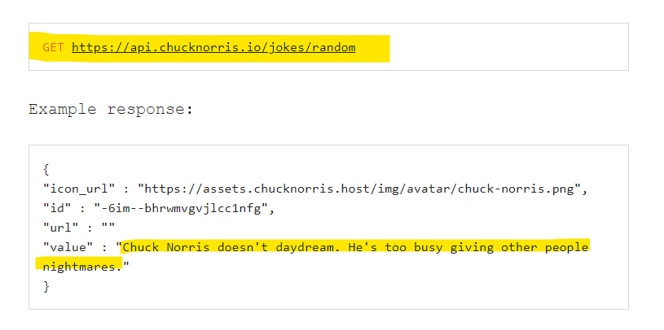

Додаткове завдання:

1. Адаптивний дизайн.
2. Логін через сторонні провайдери (GMAIL, FB, etc.) - хоча б один із.